Sumber 1:

Nama Website : Kompas.com

Judul Artikel dan Penulis

Judul Artikel : Terminal Bus dan Angkutan Umum Perlu Perubahan Radikal (<https://www.kompas.com/properti/read/2021/06/21/210000721/terminal-bus-dan-angkutan-umum-perlu-perubahan-radikal?page=all>), Deddy Herlambang, 21/06/2021, 21:00 WIB

Deddy Herlambang adalah Direktur Eksekutif Institut Studi Transportasi (INSTRAN).

Teks dari Sumber

Kondisi seperti ini boleh dikatakan bahwa para *stakeholder* masih enggan mengelola moda angkutan darat/bus secara serius. Untuk analisis dan hipotesis barangkali kita pakai data penumpang mudik Lebaran yang ada koherensi antara *demand/supply* transportasi angkutan jalan/bus tiap tahun. Dalam evaluasi Lebaran 2019 Kementerian Perhubungan (Kemenhub) mengungkapkan jumlah pemudik yang menggunakan moda transportasi umum pada musim Lebaran 2019 mengalami penurunan 17,18 persen. Jumlah pemudik yang menggunakan moda transportasi umum melalui jalan baik tol dan non-tol seperti bus pada Lebaran 2019 tercatat 2.196.341 penumpang. Jumlah tersebut menurun jika dibandingkan pada Lebaran 2018 yang mencapai 3.052.208 penumpang. Hanya moda kereta api yang mengalami kenaikan sekitar 2,95 persen. Bila kita mundur lagi ke belakang tahun 2014-2016 (Data eveluasi Lebaran 2017) penumpang mudik lebaran transportasi darat atau angkutan Jalan tahun 2014 sebanyak 5.231.389, 2015 sejumlah 4.697.945, dan 2016 sebanyak 4.416.119, terjadi penurunan 8 persen. Sedang moda lain mengalami kenaikan positif, angkutan penyeberangan mengalami kenaikan sebesar 4 persen, angkutan laut sebesar 1 persen, dan angkutan udara sebesar 13 persen, serta angkutan kereta api sebesar 2 persen. Jadi sebenarnya sebelum 2019 pengguna angkutan jalan/bus secara statistik setiap tahun mengalami penurunan secara menerus.   
  
Parafrase :

Para pihak yang terlibat dalam pengembangan moda transportasi bus ini masih memiliki keenggannan untuk mengembangkan moda transportasi bus di Indonesia. Hal ini membuat masyarakat mulai enggan menggunakan moda transportasi bus dan beralih ke moda transportasi lain.

Sumber 2

Nama Website : Databoks

Judul Artikel dan Penulis

# Judul Artikel : Jumlah Bus Antarprovinsi di Indonesia Cenderung Menurun

(<https://databoks.katadata.co.id/datapublish/2021/10/26/jumlah-bus-antarprovinsi-di-indonesia-cenderung-menurun> ), Monavia Ayu Rizaty, 26/10/2021, 11:20 WIB

Monavia Ayu Rizaty adalah Data Journalist pada Katadatacoid.

Teks dari Sumber

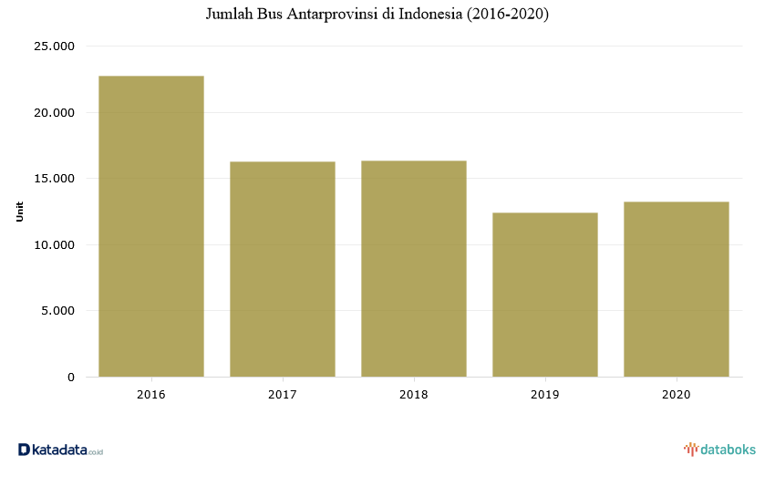

Kementerian Perhubungan (Kemenhub) mencatat, jumlah [bus](https://databoks.katadata.co.id/tags/bus) antarprovinsi di Indonesia cenderung menurun sejak 2016-2020. Pertumbuhan rata-rata jumlah bus antarprovinsi dalam lima tahun terakhir mengalami penurunan 11,38%.

Secara rinci, jumlah bus antarprovinsi sebanyak 22.742 unit pada 2016. Jumlah tersebut menurun menjadi 16.238 unit pada 2017.

Setahun setelahnya, jumlah bus antarprovinsi naik tipis menjadi 16.353 unit. Namun, angkanya kembali menurun signifikan menjadi 12.367 unit pada 2019.

Pada 2020, jumlah bus antarprovinsi kembali bertambah 834 unit menjadi 13.201 unit.

Parafrase

Jumlah bus antarprovinsi di Indonesia terus mengalami penurunan apabila ditarik sejak tahun 2016. Meskipun pada tahun 2018 dan tahun 2020 jumlahnya mengalami peningkatan daripada tahun sebelumnya, tetapi tidak mampu mengimbangi penurunan jumlah apabila ditarik lima tahun kebelakang.

Sumber 3

Nama Website : Katadata

Judul Artikel dan Penulis

# Publik Cenderung Gunakan Kendaraan Pribadi saat Pandemi (<https://databoks.katadata.co.id/datapublish/2021/01/27/publik-cenderung-gunakan-kendaraan-pribadi-saat-pandemi>), Dimas Jarot Bayu, 27/1/2021, 12.10 WIB

# Dimas Jarot Bayu adalah Junior Editor dalam KATADATAcoid.

# Teks dari Sumber

# 

Kendaraan pribadi menjadi pilihan masyarakat untuk bepergian selama pandemi virus corona [Covid-19](https://katadata.co.id/tags/covid-19). Hal tersebut karena kendaraan pribadi memungkinkan penggunanya untuk lebih menjaga jarak dengan orang lain.

Berdasarkan hasil survei JakPat, ada 66,9% responden yang memilih menggunakan mobil sebagai alat transportasi. Sebanyak 55,6% responden memilih menggunakan motor untuk bepergian.

Hanya 18% responden yang memilih menggunakan bus untuk bepergian. Sebanyak 17,2% responden memilih menggunakan kereta.

Kemudian, hanya 13,2% responden memilih pesawat sebagai moda transportasi saat pandemi. Sebanyak 5,9% responden memilih kapal laut untuk bepergian. Sedangkan, 0,4% responden memilih opsi lainnya.

Jakpat melakukan survei pada 1.406 responden pengguna internet. Kegiatan tersebut berlangsung pada 7-10 Desember 2020 dengan margin of error 3%.

# Parafrase

# Adanya pandemi COVID-19 di Indonesia membuat publik beralih ke moda transportasi pribadi ketimbang moda transportasi umum, dimana mobil justru melampaui penggunaan sepeda motor dalam data yang disampaikan. Alasan Sebagian besar masyarakat mulai beralih ke moda transportasi pribadi disebabkan karena alasan jaga jarak dengan penumpang lainnya.

Penggabungan Sitasi (Akhir Kalimat)

Keengganan masyarakat dalam menggunakan moda transportasi bus di Indonesia menjadi salah satu akibat dari keengganan para pihak yang seharusnya memiliki tanggung jawab untuk mengembangkan moda transportasi bus (Herlambang, 2021). Hal ini dapat dilihat dari penurunan jumlah penumpang disaat moda transportasi darat lainnya justru mengalami kenaikan jumlah penumpang.

Disisi lain, Jumlah bus antarprovinsi di Indonesia terus mengalami penurunan apabila ditarik sejak tahun 2016. Meskipun pada tahun 2018 dan tahun 2020 jumlahnya mengalami peningkatan daripada tahun sebelumnya, tetapi tidak mampu mengimbangi penurunan jumlah apabila ditarik lima tahun kebelakang (Rizaty, 2021), seperti yang disampaikan pada Data 1.



Data 1. Data Jumlah Bus AKAP di Indonesia (Sumber : Katadata)

Ternyata, hal ini disebabkan karena masyarakat mulai beralih ke moda transportasi pribadi, terutama pada saat pandemi COVID-19, dengan alasan Jaga Jarak, terutama pada moda transportasi mobil dan motor (Bayu, 2021). Data menunjukkan bahwa Mobil menjadi pilihan mayoritas responden, disusul Sepeda motor dan Bus, seperti yang ditampilkan pada Data 2.

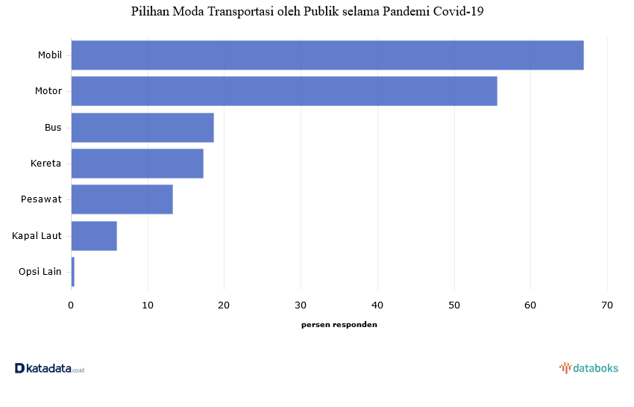

Data 2. Moda Transportasi Pilihan Pada Masa Pandemi COVID-19 (Sumber : Katadata)

Penggabungan Sitasi (Awal Kalimat)

Keengganan masyarakat dalam menggunakan moda transportasi bus di Indonesia menjadi salah satu akibat dari keengganan para pihak yang seharusnya memiliki tanggung jawab untuk mengembangkan moda transportasi bus (Herlambang, 2021). Hal ini dapat dilihat dari penurunan jumlah penumpang disaat moda transportasi darat lainnya justru mengalami kenaikan jumlah penumpang.

Tetapi, ada sisi lain yang tidak kalah menarik untuk dibahas. Menurut Rizaty (2021), jumlah bus AKAP di Indonesia terus mengalami penurunan dari waktu ke waktu sejak tahun 2016, yaitu sebesar 11,38 persen. Meskipun pada tahun 2018 dan tahun 2020 jumlahnya mengalami peningkatan daripada tahun sebelumnya, tetapi tidak mampu mengimbangi penurunan jumlah apabila ditarik lima tahun kebelakang, seperti yang digambarkan pada Data 1.



Data 1. Data Jumlah Bus AKAP di Indonesia (Sumber : Katadata)

# Tetapi, alasan mengapa masyarakat mulai meninggalkan moda transportasi bus disebabkan karena masyarakat beralih ke moda transportasi lain. Bayu (2021) mengatakan bahwa adanya pandemi COVID-19 di Indonesia membuat publik beralih ke moda transportasi pribadi ketimbang moda transportasi umum, dimana mobil justru melampaui penggunaan sepeda motor dalam data yang disampaikan. Alasan Sebagian besar masyarakat mulai beralih ke moda transportasi pribadi disebabkan karena alasan jaga jarak dengan penumpang lainnya. Hal ini didukung dengan adanya data, seperti pada Data 2.



Data 2. Moda Transportasi Pilihan Pada Masa Pandemi COVID-19 (Sumber : Katadata)

# Daftar Pustaka

Bayu, D. J. (2021, 1 27). *Publik Cenderung Gunakan Kendaraan Pribadi saat Pandemi.* Retrieved from Katadata: https://databoks.katadata.co.id/datapublish/2021/01/27/publik-cenderung-gunakan-kendaraan-pribadi-saat-pandemi

Herlambang, D. (2021, Juni 21). *Terminal Bus dan Angkutan Umum Perlu Perubahan Radikal*. Retrieved from Kompas.com: https://www.kompas.com/properti/read/2021/06/21/210000721/terminal-bus-dan-angkutan-umum-perlu-perubahan-radikal?page=all

Rizaty, M. A. (2021, 10 26). *Jumlah Bus Antarprovinsi di Indonesia mengalami Penurunan.* Retrieved from Databoks: https://databoks.katadata.co.id/datapublish/2021/10/26/jumlah-bus-antarprovinsi-di-indonesia-cenderung-menurun